- Instalacion de Git:
Aquí, yo aplico la del yo no lo instalo porque ya lo tengo, porque si lo hago me arrojaría error a lo ultimo entonces por eso no lo instalo de nuevo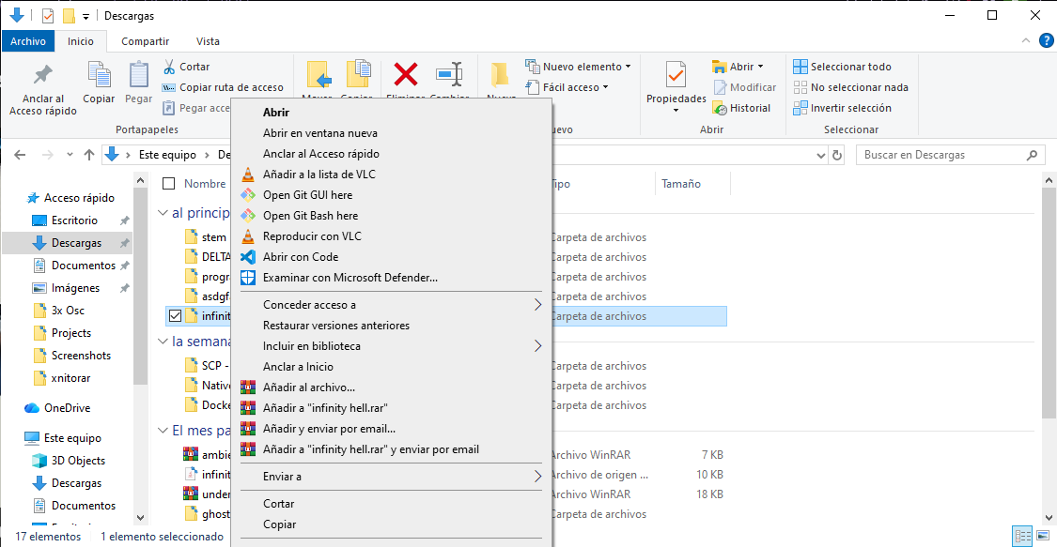
- Comandos básicos de la terminal:
git: este comando sirve para obtener un listado genérico de los comandos que tiene git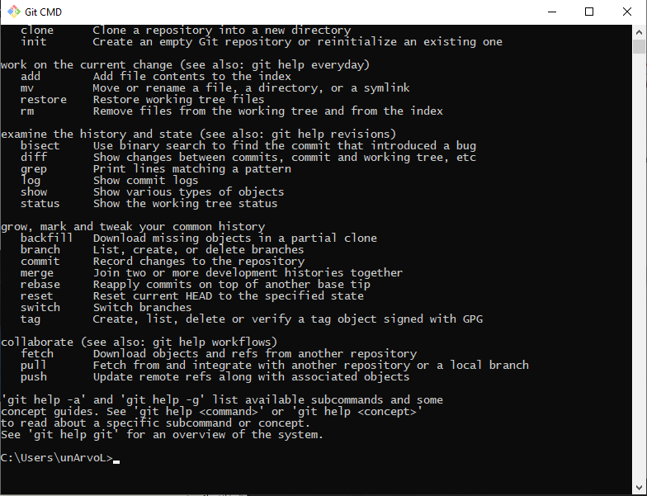
- Configuracion de git:
git config –global user.name/ user.email:
estos comandos se usan para definir de forma global en el equipo, que como mencione ya lo tengo instalado y configurado. 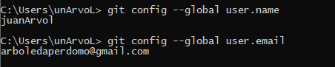

- git init:
Este comando se usa para inicializar el proceso de carga de un repositorio git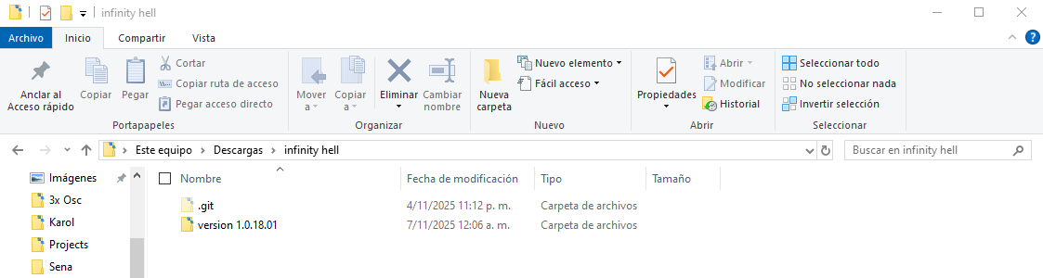
- Ramas en git:
Son diferenciaciones en el flujo del repositorio y puede llamarse cualquier forma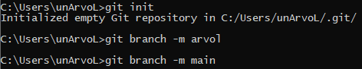
- Git add y git commit
Estos comandos son el principal medio de control del repositorio git.
El git add sirviendo para indicar que archivo quiero cargar.
El git commit sirviendo para indicar el estado del archivo a cargar. 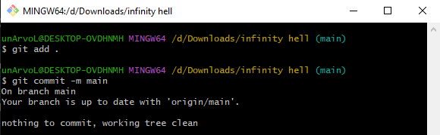

- Git log y git status
El git log muestra todos los registros y cambios que se han hecho en el repositorio desde la rama que se trabaja.
El git status muestra el estado actual de los ficheros que tiene el proyecto para asi comprobar su integridad
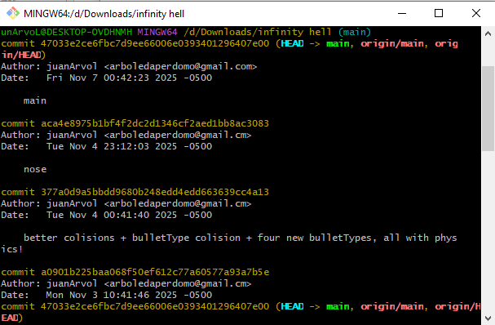
- Git checkout y git reset
El git checkout funciona como un ctrl + z ya que permite el acceso a lo que viene siendo la versión anterior a la que no este guardada
El git reset directamente vuelve a la versión anterior de un archivo que ya este subido en el repositorio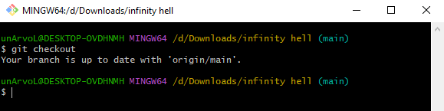

- Git alias
el git alias funciona para crear “funciones” dentro del git, permitiendo asi el llamado de un alias y asi mismo ejecutar el comando asociado a el
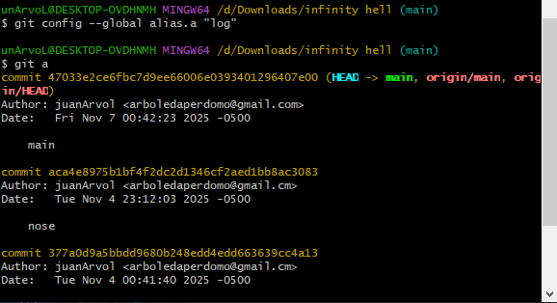
- Git ignore
El git ignore es un tipo de archivo usado para ignorar ficheros que no nos interesen al momento de hacer depurado de los archivos que esten o no cargados en el repositorio
- Git diff
El git diff es un comando utilizado para poder visualizar los cambios que hay entre la versión actual cargada en el repositorio comparada con la que nosotros tenemos en el pc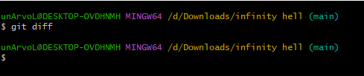
- Desplazamiento en una rama
Esto es una de las tantas funcionalidades que tiene git, aca lo que se consigue es el acceso a versiones pasadas cargadas en el fichero local del pc siempre y cuando esten cargadas y subidas.

- Git reset --hard y git reflog
El git reset –hard es un comando para forzar el inicio de nuestro fichero y asi mismo eliminar todo lo que fue hecho después del fichero al que apuntamos el reset –hard.
El git reflog es un comando que muestra absolutamente todas los movimientos que se han hecho dentro del fichero en el que estamos trabajando. 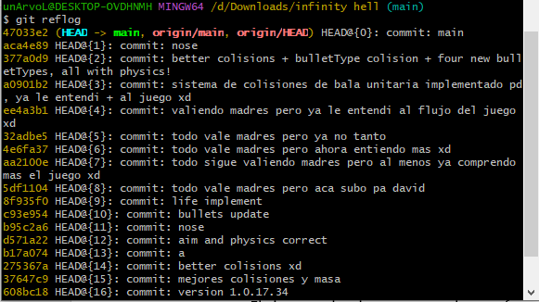
- Git tag
El git tag es un comando clasificativo que nosotros definimos para sobre nombrar nuestros ficheros hechos y asi mismo tener una identificacion que nosotros definamos. 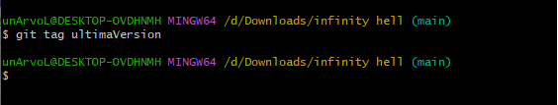
15.Git branch y git switch
El git branch es un comando usado para la creacion de ramas.
El git switch es para intercambiar la rama en la que se esta trabajando. 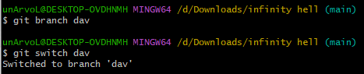
16. Git merge
El git merge es un comando para mezclar 2 versiones en un fichero y asi mismo compilar ambas versiones en una sola rama. 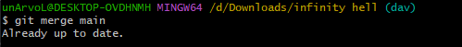

17. resoluciones de conflictos en git.
La resolucion de conflictos en git se da cuando varias ramas modifican un mismo fichero y git reconoce esto como un conflicto, siendo asi que para que funcione el comando que se este aplicando hay que definir que version de rama se quiere definir.

18. git stash.
El comando git stash permite guardar temporalmente los cambios hechos en un fichero, ya con git stash pop se hace llamado a este guardado. Git stash drop elimina la version guardada.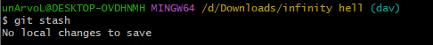
19. Reintegracion de ramas de ramas en git.
Esto permite la reestructuracion de ramas, permitiendo el salvado y reintegracion de lo que se quiera rescatar de las distintas ramas que se tienen y añadirlos a la rama principal.

20. Eliminacion de ramas.
La eliminacion de ramas permite que los cambios temporales almacenados dentro de una rama se puedan eliminar, para asi mismo dejar unicamente las ramas que se deseen.
Esto se logra con el git branch -p
21. Introduccion a github.
Aca se hace la aclaracion del que git y github no son lo mismo, siendo que git es un sistema de almacenado de ficheros por medio de ramas mientras que github es una plataforma para exportar dichos ficheros y tenerlos almacenados en la nube.
22. Primeros pasos en github
Aca se nos hace crear una cuenta de github para asi mismo tener acceso a los servicios de github en la nube.

23. Repositorio personal:
Aca se nos hace crear nuestro primer repositorio personal para hacer carga de nuestro proyecto en cuestion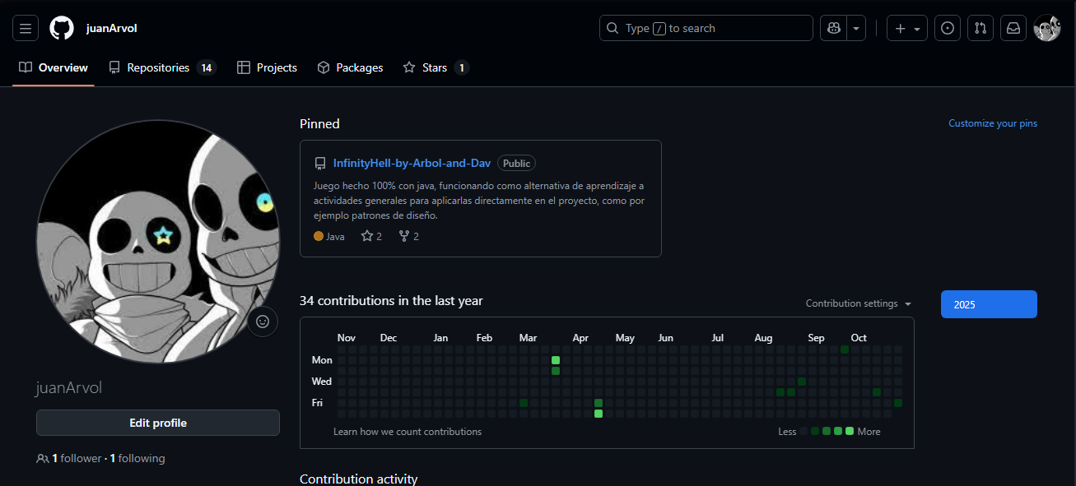
24. Local y remoto:
Aca se hace la explicacion de los estados de carga del “proyecto”
Local: cuando nuestro proyecto aun sigue siendo accesible unicamente desde nuestro dispositivo pc.
Remoto: cuando nuestro proyecto es accesible desde un repositorio de github.
25. Autenticacion SSH en github:
Aca se explica que la autenticacion SSH es la forma en la que github comprueba que quien esta manejando el git tiene acceso al repositorio remoto.
Para generar una se hace uso del comando: ssh-keygen -t ed25519 -C “gmail de quien va a acceder al repositorio en github” 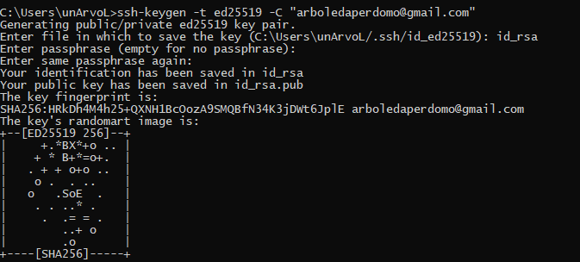
26. Repositorio proyecto:
Aca se nos explica como preparar el proyecto para ser vinculado y ser subido en el repositorio remoto del github.

27. Git remote:
El git remote es el comando por el cual se define a que repositorio del github se hara carga de nuestro proyecto local, se hace mediante el comando: git remote add origin “direccion del repositorio github”
28. Subida de un proyecto a github:
Aca se explica que para hacer carga y subida del proyecto a github se es necesario que el local este commiteado la rama que se quiera subir.

29. Git fecth y git pull:
El git pull es el comando con el que se sube el archivo seleccionado del proyecto local y se hace mediante el git pull -u origin “nRama.”
El git fecth es un comando que funciona para ver el estado de los archivos que se encuentran en el proyecto. 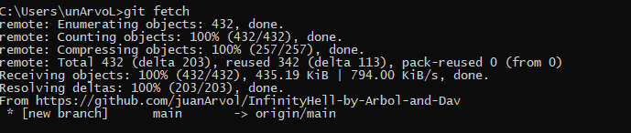
30. git clone:
El git clone es un comando para clonar un repositorio por medio de comandos y de la terminal. 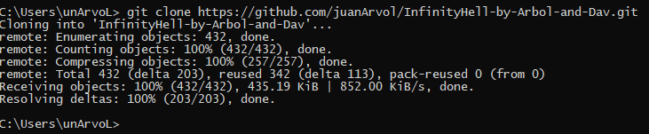
31. git push:
El git push es el comando usado para subir/cargar el proyecto ya commiteado al repositorio github y esto se logra con git push -u origin “rama”
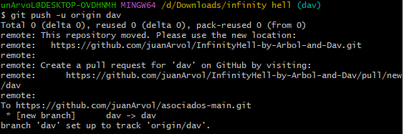
32. “fork” en github
El “fork” es una clonacion de un repositorio de un github a nuestro propio github para asi mismo tener, nuestro propio github para trabajar en el proyecto.

33. Flujo colaborativo en github:
Esto describe el comportamiento que se a de seguir cuando ocurre el “fork” siendo que lo ideal es hacer un merge del repositorio al que se iba a hacer carga inicialmente y actualizarlo con lo que sea que hayamos modificado, solicitando los permisos para asi mismo poder acceder a ese repositorio.

34. Pull request(PR) en github:
Esto es la aceptacion del flujo colaborativo en github, siendo que aca es donde se despacha la solicitud de cambio/merge del repositorio en el que no tenemos permisos para asi solicitar que nuestro aporte sea añadido al repositorio principal.

35. ejercicio practico:
Aca se solicita que accedamos al repositorio de el para asi mismo hacer un pull request y hacer parte del repositorio de el.

36. resolucion de conflictos de pull request:
Esto es una clase explicando los distintos problemas que pueden ocurrir al hacer un pull request y asi mismo explicando las difentes formas de solucionar el conflicto que tenga el pull request.

37. sincronizacion de un fork en github:
Esta es una opicion que trae el github para sincronizar los repositorios que clonemos en el propio github para asi mismo tener nuestro fork actualizado/sincronizado al del repositorio original.

38. Markdown en github:
Aca se explica el uso de los readme.md para documentar los repositorios que tengamos y asi llevar un registro adicional de lo que sea que modifiquemos dentro de el.

39. Herramientas graficas (GUI) para git y github:
Aca se explica la existencia de herramientas que facilitan el uso de git y github, aconsejando que el uso de estas es a nivel personal y que cada quien decide que usar, siempre y cuando ya comprenda lo que significa tanto git como github.

40. Git y github “flow”:
Aca se explica el flujo que se maneja el orden de desarrollo ya sea dentro de un proyecto en grupo o en uno personal, independientemente a esto se explica que lo ideal es llevar un orden y seguir unos estandares para usar git y github y asi mismo, se habla y explica sobre el git flow y el github flow.

41. Ejemplo gitflow:
Aca muestra un ejemplo del como se maneja el git flow y el github flow de forma sencilla y intuitiva para asi mostrar como se maneja el flujo apartir de esta funcionalidad. Explicando el nuevo flujo y orden que se a de llevar al manejar el git flow.

42. git cherry-pick y git rebase:
El git cherry-pick es un comando que funciona para traer un commit en especifico y trae justo los cambios hechos en dicho commit
El git rebase es un comando que funciona para “reiniciar” una rama a un punto especifico de un commit modificando la jerarquia que tienen las ramas y modificando asi el orden del repositorio.

43. Github pages y actions:
Aca se explica que github permite tambien si se sabe configurar el propio repositorio para asi mismo desplegar el proyecto que se tenga siempre y cuando este cumpla los requisitos para hacer uso de ese servicio de hosting totalmente gratis. Asi mismo se habla sobre github actions, y se explica que existe un api llamado de esta forma que permite el automatizar los repositorios y asi mismo poder definir que acciones queremos que se ejecuten por defecto y deforma autonoma en nuestro repositorio github.

